№ | Отчет о проведенных антинаркотических мероприятиях, организованных в Хоперском сельском поселении Тихорецкого района за август 2022 года |  |  |  |  | Краткая характеристика проведенного мероприятия, оценка качества
 | Наименование антинаркотического мероприятия, охват участников | Применение средств технического обучения (презентация, видеороликов, интернет-ресурс) | ФИО специалистов (должность) принявшего участие в проведении мероприятия | Дата, время и место проведённого мероприятия | ФИО ответственного лица, контактный телефон
1. | «Все зависит от нас самих»  Количество участников-5 человек  Возрастная категория 14 + | - | - | 04.08.2022  13:30  Ст. Хоперская, ул. Школьная, д.3 | Директор  МКУК «СДК Хоперского СП ТР» Любовь Васильевна Мишенчук  92-1-91 | Мероприятие проходило с целью пропаганды ЗОЖ и формированию негативного отношения к вредным привычкам. В ходе мероприятия ребята пришли к выводу: единственно верный способ сохранить здоровье, это заниматься спортом, соблюдать правила личной гигиены и сказать "НЕТ" всем пагубным привычкам. 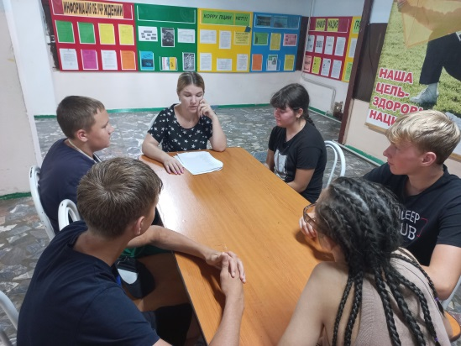
2. | "Мы за активную жизнь» -  информационно-профилактическое мероприятие.  Охват-25 человек | - | Ведущий специалист управления молодежной политики Тихорецкого района Беседин Роман Юрьевич,  волонтеры антинаркотического движения. | 09.08.2022  14:00  МКУК «СДК Хоперского СП ТР»  Ст. Хоперская, ул. Школьная, д.3 | Директор  Любовь Васильевна Мишенчук  92-1-91 | 09 августа в Доме культуры станицы Хоперской прошла информационно-профилактическое мероприятие для молодежи Хоперского сельского поселения.  Целью мероприятия было расширить знания подрастающего поколения о сохранении здоровья, выработать навыки негативного отношения к вредным привычкам.  Ребятам рассказано о туризме, о правилах сбора и ношения рюкзака. Была затронута тема об активной жизненной позиции , по негативному отношению к наркомании.  Подростки были проинформированы куда можно сообщить информацию о наркопреступлениях.  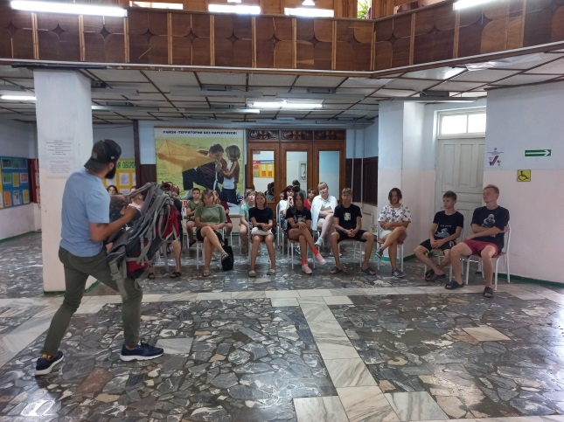
3. | "Счастье-это быть здоровым"-познавательная программа.  Охват-9 человек | - | - | 18.08.2022  13:30  МКУК «СДК Хоперского СП ТР»  Ст. Хоперская, ул. Школьная, д.3 | Директор  Мишенчук  Любовь Васильевна  92-1-91 | 18 августа в актовом зале Хоперского Дома культуры для молодого поколения станицы была проведена познавательная программа "Счастье - это быть здоровым».  Цель мероприятия - помочь ребятам осознать ценность здоровья; как сохранить здоровье; потребность в здоровом образе жизни.  Во время мероприятия ребята активно участвовали в диалоге, отвечали на вопросы, перечисляли составляющие здорового образа жизни, которые не только помогут сберечь здоровье, но и сделать свою жизнь более интересной.  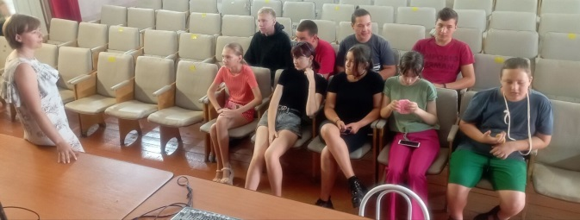

Председатель антинаркотической комиссии
Хоперского сельского поселения
Тихорецкого района С.Ю. Писанов

